|  |
| --- |
| PMF Cirilica.wmf |
| Институт за математику и информатику  Природно-математички факултет  Универзитет у Крагујевцу |
| Семинарски рад |
| **Апликација за послове** |
| **Студент**  **Огњен Ћирковић 90-2019**  **Бранислав Радивојевић 88-2017** |
| Август 2021. |

**Садржај**

1. Увод 3

1.1. Ими Послови 3

1.1.1. Наша визија 3

2. Методе и додатни пакети 4

2.1. Примери упита ка бази 4

2.1.1. Логин 4

2.1.2. Да ли је мој оглас 5

2.1.3. Пријаве на оглас 5

2.1.4. Лајк-Дислајк 6

2.1.5. Оцени послодавца 7

2.1.6. Претрага огласа 8

2.2. Додатни пакети 9

2.2.1. Слање е-маила са цв-јем 9

2.2.2. Енкодирање слике 10

2.2.3. Енкрипција шифре 10

1. Увод
   1. Ими Послови

Циљ ове апликације је да се омогући пријава радника на послове и да омогући могућност послодавцима да оглашавају своје послове.

* + 1. Наша визија

Већина веб страница данашњице је преоптерећена разним непотребним рекламама , тракерима и осталим стварима које нарушују кориснички доживљај странице . Те странице затрпавају кориснике са много бескорисних опција који само збуњују кориснике и самим тим успоравају рад странице драстично. Наша веб апликација пруза веома минималистичан начин вођења пријава на огласе и оглашање самих огласа. Самим тим она има веома задовољавајуће перформансе. Начин на који је наша апликација развијена пруза подршку на свим уређајима који подрзавају веб претразиваче. Самим тим што је апликација веома минималистична не оставља много могућности на нападе на њу. Приликом сваког упита се врши аутентикација тако да су малициозни упити спречени. Такође све шифре које се чувају у нашој бази су енкриптоване. Тако да ако дође до упада у најгорем случају ваше шифре ће остати сигурне. У наредном делу документа ћемо проћи кроз технологије које смо користили и неке функције које смо примењивали. У колико желите да видите појашњење свих функција њега мозете погледати у фајлу dokumentacija.md.

1. Методе и додатни пакети
   1. Примери упита ка бази
      1. Логин

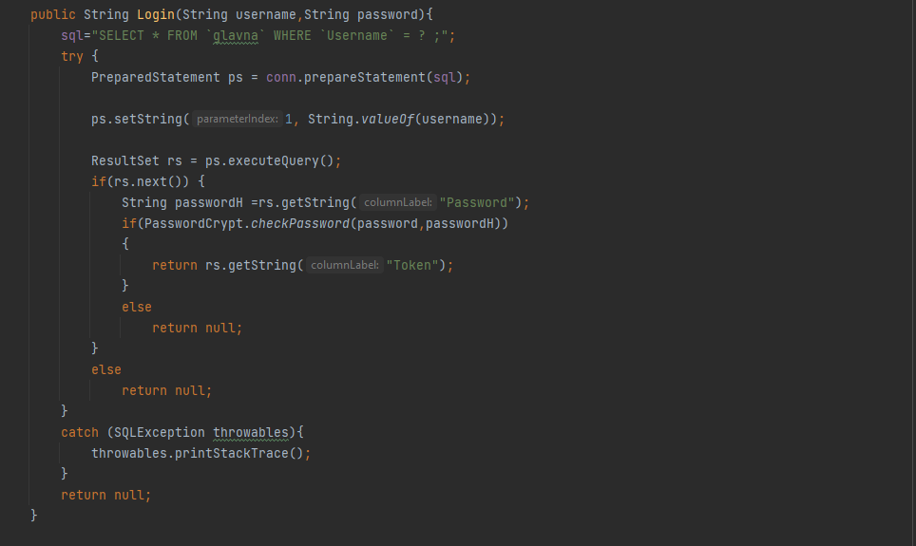

Метода која служи за логовање на сајт, прво проверава да ли username постоји у бази , затим проверава да ли прослеђена plain-text шифра одговара сачуваној hashiranoj шифри. Враћа токен при успешном логовању, null иначе.

Токен се чува у cookie-у, и даље ће се прослеђивати методама и јаваскрипт функцијама за ограничавање приступа сајту од стране корисника, тј осигуравање да корисник може да види само оно што је предвиђено његовом типу( радник,послодавац, админ).

* + 1. Да ли је мој оглас

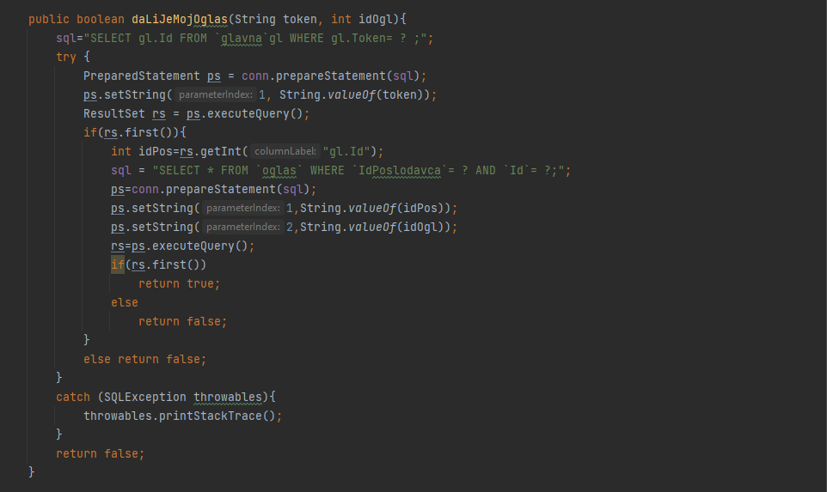

За примљени токен корисника и ид огласа, проверава да ли је тај корисник (послодавац) власник/постер тог огласа. Враћа true ако јесте, false ако није.

* + 1. Пријаве на оглас

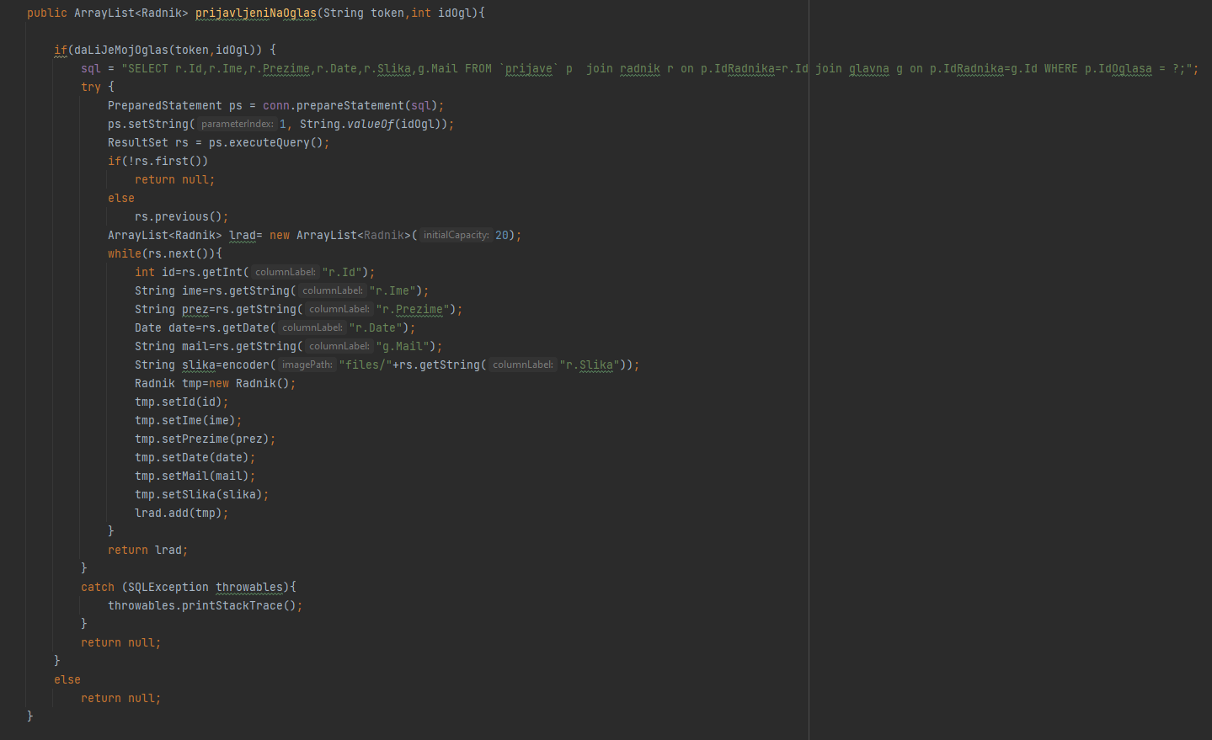

Прво пита да ли оглас са прослеђеним ид-ем припада послодавцу са прослеђеним токеном (коришћењем претходне методе) , уколико припада, онда враћа ArrayListu са основним подацима радника који су се пријавили на тај оглас.

* + 1. Лајк-Дислајк

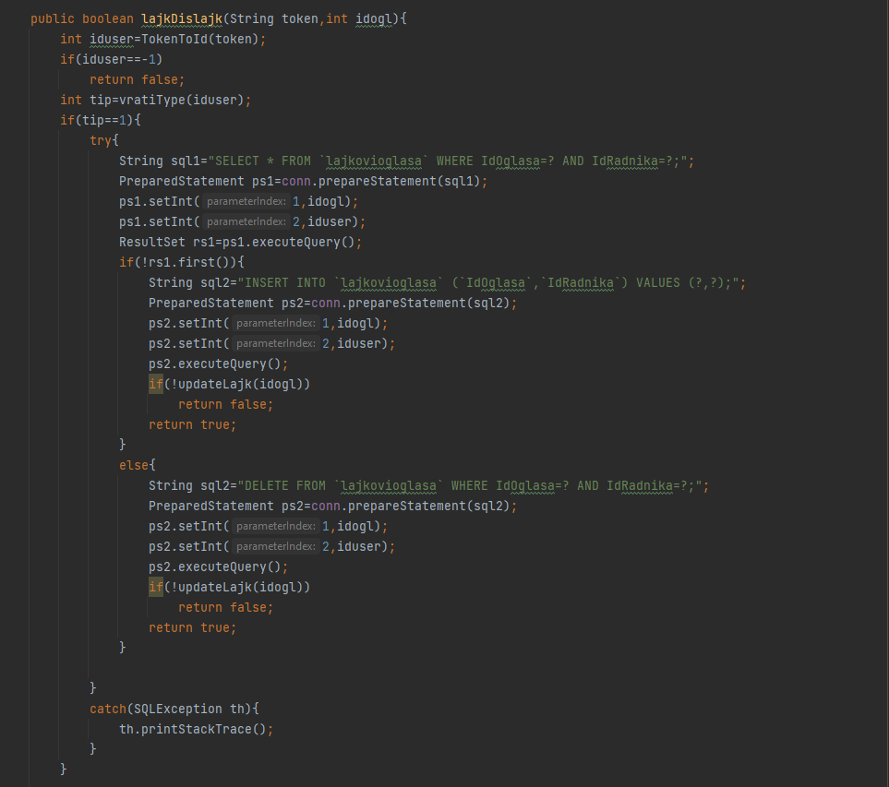

Метода која служи за додавање и скидање лајкова корисника са прослеђеним токеном на/са оглас са прослеђеним ид-ом. Прво проверава да ли је корисник (искључиво радници могу лајковати) већ лајковао тај оглас у бази, уколико јесте, скида његов лајк, уколико није, додаје његов лајк за дати оглас.

Имплементовано једним дугметом на frontend-у које дозвољава раднику да лајкује или ун-лајкује оглас.

* + 1. Оцени послодавца

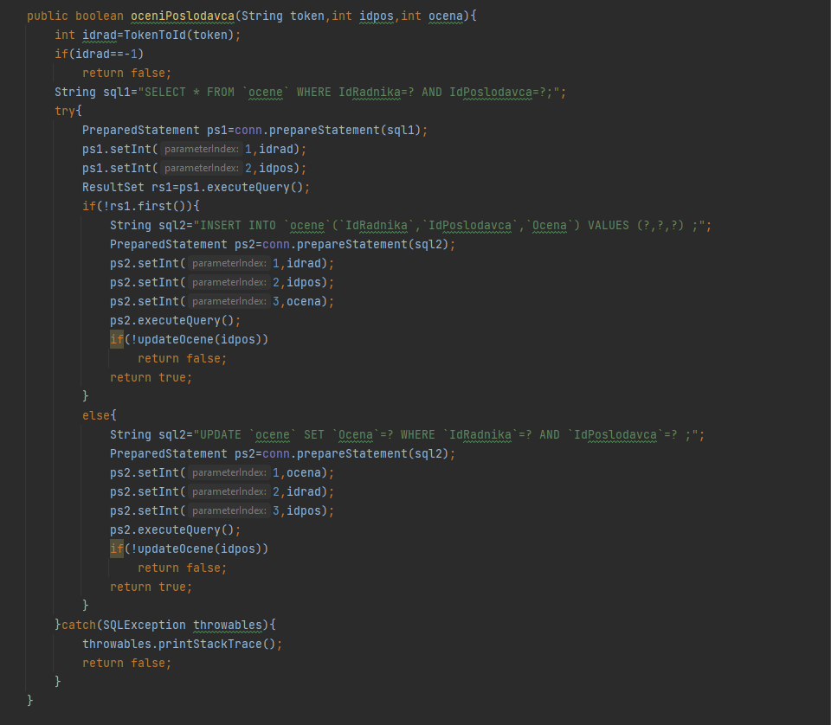

Метода која додаје оцену послодавцу од стране корисника са прослеђеним токеном уколико он није претходно оценио тог послодавца, или упдата његову оцену у бази ако је тај корисник већ претходно оценио тог послодавца.

Имплементовано pop-up прозором на frontend-у који radiobutton-ом омогућава раднику избор оцене од 1 до 5.

* + 1. Претрага огласа

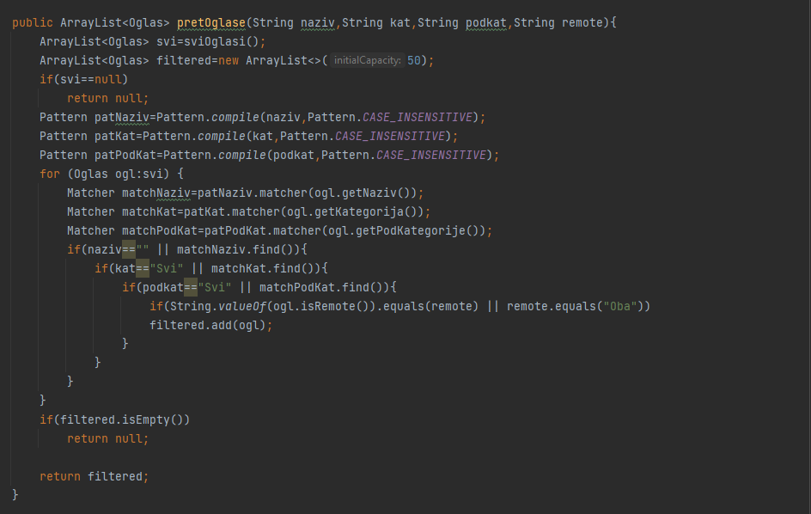

Добија параметре за претрагу огласа од стране frontend-a. У себи позива методу sviOglasi(); која врши упит ка бази и враћа ArrayListu која садржи све огласе. Након тога врши regex претрагу над листом користећи прослеђене параметре и формира нову филтрирану Arraylistu која садржи само огласе са одговарајућим параметрима.

Параметри: naziv-Наслов огласа; kat-Категорија радног места; podkat-Подкатегорија; remote-Да ли је посао од куће или не.

* 1. Додатни пакети
     1. Слање е-маила са цв-јем

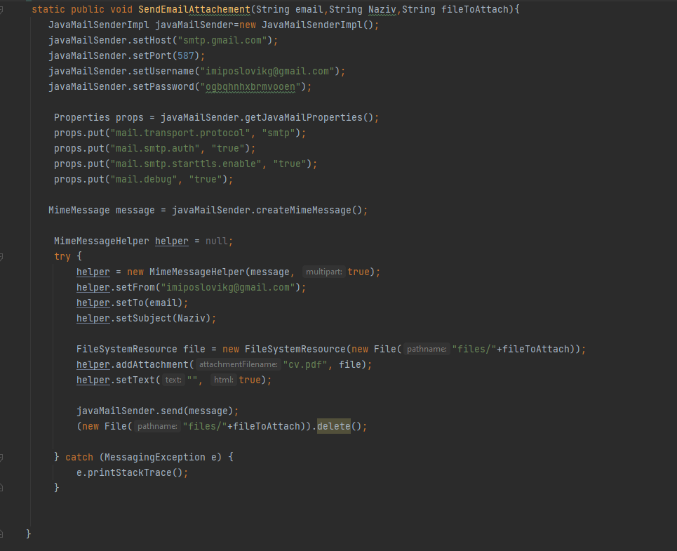

У овој методи смо применили јава библиотеку за слање е-маилова. На почетку смо сетовали параметре за SMTP сервер који нам доставља google. Након тога само сетујемо параметре са којима желимо да пошаљемо маил(прималац,наслов,цв). Након слања е-маила вршимо брисање цв-а са меморијког простора.

* + 1. Енкодирање слике

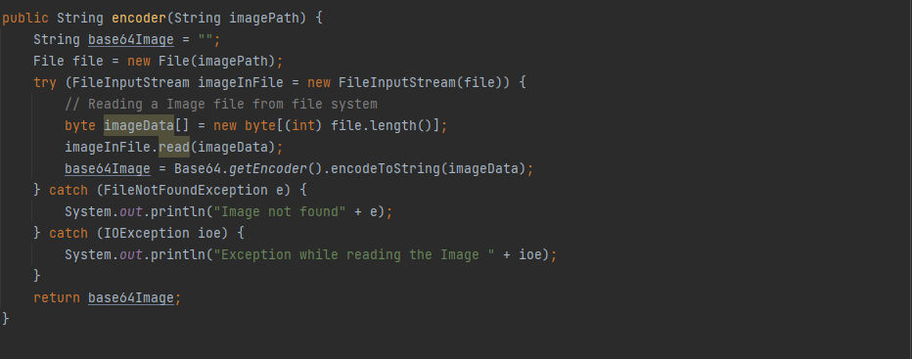

Овде примењујемо библиотеку Base64. Која нам омогућава да јој проследимо слику ,а она ће нам вратити стринг репрезентацију те слике. Ова метода прима путању слике са хард диска коју након тога претвара у стринг и враћа у функцију која ће ту слику онда приказати на веб странице.

* + 1. Енкрипција шифре

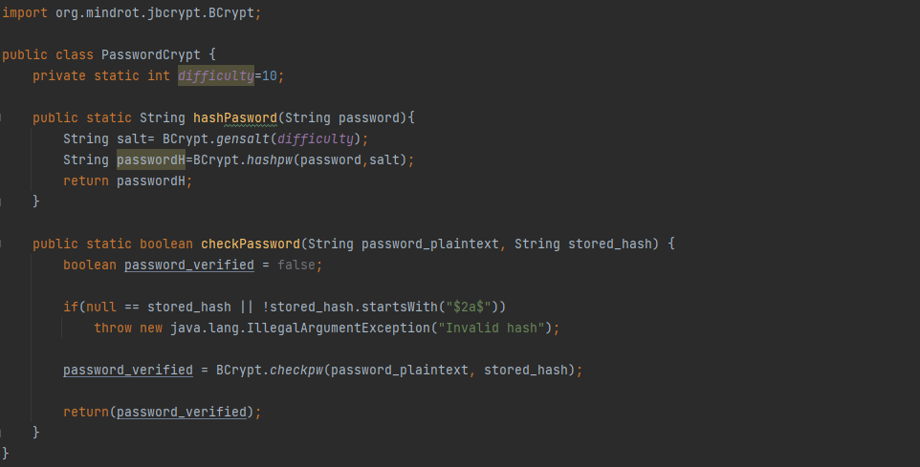

Овде смо применили библиптеку BCrypt која служи за енкрипцију шифри. Дефнисали смо две методе у ово класи. hashPasword методи прослеђујемо plain text шифру на коју ће BCrypt да примени методу која је енкриптује са difficulty-jem који је декларисан у класи. Након енкрипције он враћа енкриптовану шифру.

checkPassword метода прима plaintext шифру коју је корисник проследио приликом log in-a и пореди је са криптованом шифром коју добија као други аргумент. Ако plain text шифра одговара криптованој шифри метода ће вратити true ,а у супротном false.

Универзитет у Крагујевцу

Природно-математички факултет

Институт за математику и информатику

Завршни рад под називом

Апликација за послове

одбрањен је ____________.

МЕНТОР:

_____________________________

др Име Презиме, звање, Институција

ЧЛАНОВИ КОМИСИЈЕ:

________________________________________

др Име Презиме, звање, ПМФ Крагујевац

________________________________________

др Име Презиме, звање, Институција

Завршни рад је оцењен оценом ____________.